Муниципальное бюджетное дошкольное образовательное учреждение детский сад № 35«Вишенка» третьей категории

с. Новотроицкое



ПРОГРАММА

НРАВСТВЕННО-ПАТРИОТИЧЕСКОГО ВОСПИТАНИЯ ДОШКОЛЬНИКОВ

«Юные патриоты России»

**Разработала: Омельянчук Е.Е**

**воспитатель высшей категории**

**с. Новотроицкое Азовский район Ростовская область**

**2017год**

СОДЕРЖАНИЕ

**I РАЗДЕЛ-ЦЕЛЕВОЙ**

**1.Пояснительная записка ……………………………………………………3**

1.1 Актуальность Программы………………………………………………….4.

1.1.2 . Цель и задачи Программы………………………………….....................6

1.1.3. Принципы реализации Программы …………………………………….7

1.1.4.Значимые характеристики для разработки и реализации Программы...9

1.1.5. Целевые ориентиры на этапе завершения реализации Программы….9

**II РАЗДЕЛ -СОДЕРЖАТЕЛЬНЫЙ**

2.1. Описание образовательной деятельности в соответствии с направлениями развития ребенка, представленном в образовательной области «Познавательное развитие»………………….....................................................10.

2.2. Формы, методы и средства реализации Программы……………………. 15

2.2.1. Система взаимодействия с детьми и родителями……………………...16

2.2.2. Формы работы с родителями …………………………………………..17

2.2.3. Взаимодействия с социумом…………………………………………….20

2.2.4 Предполагаемый результат……………………………………………….20

**III РАЗДЕЛ- ОРГАНИЗАЦИОННЫЙ**

3.1.Материально-техническое обеспечение…………………………………22.

3.2.Мониторинг……………………………………………………………… .23.

3.3Программно-методическое обеспечение …………………………………27

**ПРИЛОЖЕНИЕ**

**I РАЗДЕЛ-ЦЕЛЕВОЙ**

**1*. Пояснительная записка.***

***«Как у маленького деревца, еле поднявшегося над землёй,*   
*заботливый садовник укрепляет корень,*   
*от мощности которого зависит жизнь растения*   
*на протяжении нескольких десятилетий,*   
*так и педагог должен заботиться о воспитании*  
*у своих детей чувства безграничной любви к Родине»* -  
/**В.А.Сухомлинский/

Дошкольный возраст – период начального становления базовой культуры личности, приобщения к ценностям, обретения жизненных ориентиров. Известно, что нравственные качества не могут возникнуть путём естественного созревания, они формируются и развиваются постепенно в процессе накопления и эмоционального освоения определённой информации, и зависит это от условий, в которых ребёнок живёт, и от средств и методов воспитания.

Говоря о воспитании гражданственности и патриотизма детей дошкольного возраста, мы должны в первую очередь заботиться о том, чтобы маленький человек стал «Человеком» с большой буквы. Чтобы он мог отличать плохое от хорошего, чтобы его стремления и желания были направлены на созидание, самоопределение и развитие в себе тех качеств и ценностей, благодаря которым мы твердо скажем о нём в будущем – он настоящий патриот и гражданин своей Родины.  
 ФГОС определяет цели и задачи дошкольного образования, которые через совокупность образовательных областей обеспечивают всестороннее личностное и познавательное развитие детей. Документ гласит, что содержание образовательных областей направлено на формирование общей культуры воспитанников, развития их нравственных, интеллектуальных, физических и эстетических качеств. В содержании ФГОС отмечается острая необходимость активизации процесса воспитания патриотизма дошкольника. Дети в этом возрасте очень любознательны, отзывчивы, восприимчивы. Они легко откликаются на все инициативы, умеют искренне сочувствовать и сопереживать. Для воспитателя это время благодатной почвы. Ведь в этом возрасте возникают большие возможности для систематического и последовательного нравственного воспитания детей. Происходит формирование духовной основы ребенка, эмоций, чувств, мышления, процессов социальной адаптации в обществе, начинается процесс осознания себя в окружающем мире. Именно этот отрезок жизни человека является наиболее благоприятным для эмоционально - психологического воздействия на ребенка, так как его образы очень ярки и сильны, и поэтому они остаются в памяти надолго, а иногда и на всю жизнь, что очень важно в воспитании патриотизма.

Проблема патриотического воспитания детей и молодёжи становится одной из актуальнейших задач нашего общества. Вместе с тем она обретает новые характеристики и соответственно новые подходы к её решению как составная часть целостного процесса социальной адаптации, жизненного самоопределения и становления личности.

Патриотизм – это и преданность своему Отечеству, и стремление сделать все возможное, чтобы сохранить культурную самобытность каждого народа, входящего в состав России. В последние годы идет переосмысление сущности патриотического воспитания: идея воспитания патриотизма , приобретает все большее общественное значение, становится задачей государственной важности.Базой патриотического воспитания является нравственное, эстетическое ,трудовое ,умственное воспитание маленького человека. В процессе такого разностороннего воспитания зарождаются первые ростки нравственно-патриотических чувств.

***Актуальность***

Понятие патриотизма многообразно по своему содержанию – это и уважение к культуре своей страны, и ощущение неразрывности с окружающим миром, и гордость за свой народ и свою Родину.

Ребенок с первых лет жизни должен сердцем и душой полюбить свой родной край, культуру, испытывать чувство национальной гордости, что называется «пустить корни в родную землю». Дошкольный возраст, по утверждению психологов – лучший период для формирования любви к родине.

О важности приобщения ребенка к культуре своего народа написано много, поскольку обращение к отечеству, наследию, воспитывает уважение, гордость за землю, на которой живешь. Поэтому детям необходимо знать и изучать культуру своих предков. Именно акцент на знание истории народа, его культуры поможет в дальнейшем с уважением и интересом относиться к культурным традициям других народов.

Чувство Родина… оно начинается у ребенка с отношения к семье, к самым близким людям – к матери, отцу, бабушке, дедушке. Это корни, связывающие его с родным домом и ближайшим окружением.

Чувство Родины начинается с восхищения тем, что видит перед собой малыш, чему он изумляется и что вызывает отклик в его душе… И хотя многие впечатления еще не осознаны им глубоко, но, пропущенные через детское восприятие, они играют огромную роль, в становлении личности патриота.

Немалое значение для воспитания у детей интереса и любви к родному краю имеет ближайшее окружение. Постепенно ребенок знакомиться с детским садом, своей семьей, своей улицей, селом, а затем и со страной, ее столицей и символами.

Современные дети мало знают о родном селе, стране, особенностях народных традиций, часто равнодушны к близким людям, в том числе к товарищам по группе, редко сострадают чужому горю. Явно недостаточной является работа с родителями по проблеме нравственно-патриотического воспитания в семье. Задача педагогов и родителей – как можно раньше пробудить в детях любовь к родной земле, формировать у них такие черты характера, которые помогут стать достойным человеком и достойным гражданином своей страны, воспитывать любовь и уважение к родному дому, селу, детскому саду, народу ; формировать чувство гордости за достижения страны, любовь и уважение к армии, гордость за мужество воинов, развивать интерес к доступным ребенку явлениям общественной жизни. Мировоззрение педагога, его личный пример, взгляды, суждения, активная жизненная позиция – самые эффективные факторы воспитания. Если мы хотим, чтобы наши дети полюбили свою страну, своё село, нам нужно показывать их с привлекательной стороны.. Но никакие знания воспитателя не дадут эффекта, если сам он не будет любить свою страну, свой край, свой народ. В воспитании все должно основываться на личности воспитателя. Патриотическое воспитание пронизывает все виды детской деятельности в повседневной жизни и во время непосредственно-организованной деятельности. Воспитатели стараются формировать у детей потребность участвовать в делах на благо окружающих людей и живой природы, помогают им осознать себя неотъемлемой частью малой родины.

Воспитывая у детей любовь к родному селу , необходимо подвести их к пониманию, что село- это частица Родины. Быть гражданином, патриотом - это непременно быть интернационалистом. Поэтому воспитание любви к своему Отечеству, гордости за свой народ, свою страну должно сочетаться с формированием отношения к культуре других народов, к каждому человеку в отдельности. Исходя из актуальности и злободневности данной темы, возникла необходимость в разработке программы нравственного и патриотического воспитания, которое следует начинать с младшего дошкольного возраста, включая самую разную тематику, в том числе и тематику экологической направленности, и культурные традиции, и ознакомлении с родным краем.

***Патриотическое воспитание регламентируется и обеспечивается рядом нормативно-правовых документов, регламентирующих функционирование системы дошкольного образования в РФ:***

* Конституция РФ.
* Закон «Об образовании Российской Федерации».
* Концепция патриотического воспитания граждан Российской Федерации
* Федеральный государственный образовательный стандарт дошкольного образования (ФГОС ДО), утвержденный приказом Министерства образования и науки Российской Федерации от 17.10.2013 г. № 1155 (глава II , п. 2.1, п. 2.3).
* Программа патриотического воспитания на 2016-2020 гг. составлена на основании Постановления Правительства РФ от 30.12.2015 г. №1493 "О государственной программе "Патриотическое воспитание граждан Российской Федерации на 2016-2020 гг."
* Закон «О днях воинской славы (победных днях) России»
* Закон «Об увековечивании победы советского народа в Великой Отечественной войне 1941-1945гг.»
* Закон «Об увековечивании памяти погибших в Российской Федерации»
* ПООП ДО «От рождения до школы» Н.А.Вераксы
* ООП МБДОУ №35 «Вишенка» Азовского района

**1.1.2 . Цель и задачи Программы**

**Цель программы**: Формирование гражданской позиции, патриотических чувств и любви к прошлому, настоящему и будущему, на основе изучения традиций, литературы, культурного наследия. Создание условий для формирования у дошкольников правового мировоззрения и нравственных представлений.

**Задачи программы:**

*Образовательные:*

-знакомить детей с символами государства (герб, флаг, гимн);

-формировать элементарные знания о правах человека;

-расширять представления о городах России;

-знакомить с народным творчеством

-расширять представлений о родном селе, районе, области ;

*Развивающие:*

-развивать интерес к родной природе*;*

-развивать чувства ответственности и гордости за достижения страны;

-развивать интереса к национальным традициям и промыслам;

*Воспитательные:*

-воспитывать у ребенка любовь и привязанность к своей семье, дому, детскому саду, улице, селу;

-формировать бережное отношение к природе и всему живому;

-воспитывать уважение к труду;

-создавать у детей положительный эмоциональный настрой;

-формировать толерантность, чувства уважения к другим народам, их традициям;

**1.1.3. Принципы реализации Программы**

В основу реализации программы положены следующие принципы:

* Принцип личностно-ориентированного общения - индивидуально-личностное формирование и развитие морального облика человека. В процессе обучения дети выступают как активные исследователи ,перенимают его опыт. Партнёрство, соучастие и взаимодействие – приоритетные формы общения педагога с детьми;
* Принцип тематического планирования материала предполагает подачу изучаемого материала по тематическим блокам: родная семья, мой край, родное село, родная природа, родная культура, родная страна и другие.
* Принцип приоритетности регионального культурного наследия означает воспитание патриотизма на местном материале (фольклор, народные промыслы, национально – культурные традиции, произведения местных писателей, поэтов, композиторов, художников) с целью формирования уважения к своему дому, бережного отношения к природе родного края
* Принцип наглядности – широкое представление соответствующей изучаемому материалу наглядности: иллюстрации, фотографии пейзажей, памятников, достопримечательностей и т.д.;
* Принцип последовательности предполагает планирование изучаемого познавательного материала последовательно (от простого к сложному), чтобы дети усваивали знания постепенно, в определённой системе;
* Принцип занимательности – изучаемый материал должен быть интересным, увлекательным для детей, этот принцип формирует у детей желание выполнять предлагаемые виды заданий, стремиться к достижению результата;
* Принцип доступности предполагает соотнесение содержания, характера и объёма учебного материала с уровнем развития, подготовленности детей;
* Принцип непрерывности. На нынешнем этапе образование призвано сформировать у детей устойчивый интерес к постоянному пополнению своего интеллектуального багажа и совершенствование нравственных чувств;
* Принцип научности. Одним из важных принципов программы является её научность. На основе сведений об истории и культуре родного края и родной страны;
* Принцип системности. Принцип системного подхода, который предполагает анализ взаимодействия различных направлений патриотического воспитания. Этот принцип реализуется в процессе взаимосвязанного формирования представлений ребёнка о патриотических чувствах в разных видах деятельности и действенного отношения к окружающему миру;
* Принцип преемственности. Патриотическое воспитание дошкольников продолжается в школе.
* Принцип историзма. Реализуется путем сохранения хронологического порядка описываемых явлений. Сводится к двум понятиям: прошлое (давным-давно) и настоящее (в наши дни). Это обусловлено тем, что у дошкольников несформированное исторического сознания: они не могут представить историческую прямую времени, определить свое место на ней и проследить удаленность тех или иных событий.

**Новизна программы**. Реализация программы по нравственно-патриотическому воспитанию предполагает интегрированный подход – включение содержания программы во все виды детской деятельности: познавательную, продуктивную, игровую, музыкально-художественную. При этом использование принципа интеграции позволяет в полной мере решить задачи умственного, нравственного и эстетического воспитания в разнообразных видах детской деятельности.

**Этапы внедрения программы**

* Сбор информации.
* Разработка и внедрение программы.
* Разработка и реализация плана программы.
* Учебно-методическое обеспечение образовательного процесса.
* Реализация планов, обеспечивающих выполнение программного материала. Регулирование выполнения программы.
* Текущий мониторинг выполнения программы.
* Итоговый анализ реализации программы, итоговый мониторинг.

**1.1.4.Значимые характеристики для разработки и реализации Программы**

Основными участниками реализации Программы являются:

-Дети младшего и старшего дошкольного возраста

-Педагоги

-Родители (законные представители)

**Срок реализации Программы 2017-2020год**

**1.1.5. Целевые ориентиры на этапе завершения реализации Программы:**

* Имеет первичные представления о себе, семье, традиционных семейных ценностях, включая традиционные гендерные ориентации, проявляет уважение к своему и противоположному полу.
* Ребёнок проявляет патриотические чувства, ощущает гордость за свою страну, её достижения, имеет представление о её географическом разнообразии, много национальности, важнейших исторических событиях.
* Соблюдает элементарные общепринятые нормы, имеет первичные ценностные представления о том, «что такое хорошо и что такое плохо», стремиться поступать хорошо;
* Проявляет уважение к старшим и заботу о младших.
* Ребёнок обладает установкой положительного отношения к миру, к разным видам труда, другим людям и самому себе.
* Понимает, что все люди равны вне зависимости от их социального происхождения, этнической принадлежности, религиозных и других верований, их физических и психических способностей.
* Проявляет эмпатию по отношению к другим людям, готовность прийти на помощь тем, кто в ней нуждается
* Эмоционально отзывается на красоту окружающего мира, произведения народного искусства.
* Использование приобретенных знаний и умений в самостоятельной деятельности;
* Активизация творческих проявлений детей, передача своих впечатлений в рисунках, поделках, придуманных рассказах.

**II РАЗДЕЛ -СОДЕРЖАТЕЛЬНЫЙ**

2.1. Описание образовательной деятельности в соответствии с направлениями развития ребенка, представленном в образовательной области «Познавательное развитие».

Программа составлена по возрастным группам

-вторая младшая группа (3-4 года)

- средняя группа (4-5 лет)

-старшая группа(5-6 лет)

-подготовительная к школе группа(6-7лет).

Программой определена последовательность решения комплекса поставленных задач, она определяется по разделам.

***-1 раздел*** «Вместе дружная семья» (семья, детский сад).  
***-2 раздел*** « Село, в котором я живу».  
*-****3 раздел*** «Мой край»

***-4 раздел*** «Родная страна».

**1 раздел «Вместе дружная семья».**

Мир ребенка начинается с его семьи, впервые он осознает себя человеком – членом семейного сообщества. Семья состоит из близких и дальних родственников. Самые близкие родственники: мать и отец, братья и сестры. Самые уважаемые люди в семье – бабушки и дедушки. О них все в семье заботятся Каждый человек в семье имеет право высказать свое мнение, но окончательное решение принимает взрослый Не менее важным условием нравственно- патриотического воспитания детей является тесная взаимосвязь с родителями. Прикосновение к истории своей семьи вызывает у ребенка сильные эмоции, заставляет сопереживать, внимательно относиться к памяти прошлого, к своим историческим корням. Взаимодействие с родителями по данному вопросу способствуют бережному отношению к традициям, сохранению семейных связей. В настоящее время эта работа актуальна и особенно трудна, она требует большого такта и терпения от педагога, так как в молодых семьях вопросы воспитания патриотизма не считаются важными и зачастую вызывают лишь недоумение. Нужно показывать детям, что история их семьи неразрывно связана с историей родного села, в котором они живут с историей страны и т.д. Семья является персональной средой жизни ребенка от самого рождения, которая во многом определяет его гражданское становление, как члена общества, его части. Большое значение имеют семейные экскурсии по селу, посещения с родителями отдельных предприятий и учреждений. Итоги таких экскурсий могут быть выражены в фотовыставке, совместном с ребенком выступлении или снятом фильме. Дети проводят в дошкольном учреждении много времени, поэтому важно показать им, что как в семье, так и в детском саду есть взрослые, которые любят их и заботятся о них. В старшем возрасте дети начинают подражать взрослым: мальчики – мужчинам, девочки – женщинам. Следует использовать это стремление и показать детям, что мальчики уже могут вести себя как настоящие мужчины: уступить место девочке, помочь расставить физкультурные пособия, защитить маленьких девочек, если их обижают и т.д. А девочки могут вести себя как хозяйки в группе: следить за порядком, помочь мальчикам красиво застелить постели и др. Вместе с детьми необходимо осмотреть группу и ее помещения, познакомить с помещениями детского сада и их назначением. Детей необходимо учить называть работников детского сада по имени и отчеству. Знакомить с трудом взрослых. В дни праздников вместе с детьми рассматривать красочное оформление детского сада, формировать у них чувство сопричастности к жизни дошкольного учреждения. Целесообразно подключать детей к оформлению своей группы и других помещений детского сада. Семья и детский сад – первый коллектив ребенка и в нем он должен чувствовать себя равноправным членом, вносящим каждый день свою, пусть скромную, лепту в семейное дело

**Цель**: сформировать у детей целостное представление о семье, подчеркивая связь прошлого, настоящего, будущего.

**Задачи:**

* Познакомить с понятием «семья».
* Учить детей называть членов семьи;
* прививать уважительное, заботливое отношение к пожилым родственникам.
* Формировать интерес к своей родословной.
* Вызывать у детей желание посещать детский сад, встречаться с друзьями.
* Воспитывать у детей уважение к сотрудникам детского сада, бережное отношение к труду взрослых, желание оказывать посильную помощь.
* Познакомить детей с историей детского сада.

**2 раздел «Село, в котором я живу».**

Основная задача педагога — показать ребенку, что родное село имеет свою историю, традиции, достопримечательности, памятники, знаменитых людей. Внимание детей дошкольного возраста нужно привлечь к объектам, которые расположены на ближайших улицах: школа, почта, ФАП, рассказать об их назначении. Старший дошкольник должен знать название своего города, своей улицы, прилегающих к ней улиц, а также в честь кого они названы. Ему объясняют, что у каждого человека есть родной дом и город, где он родился и живет. Для этого необходимы экскурсии по городу, на природу, наблюдения за трудом взрослых, где каждый ребенок начинает осознавать, что труд объединяет людей, требует от них слаженности, взаимопомощи, знания своего дела. И здесь большое значение приобретает знакомство детей с народными промыслами, народными умельцами. Воспитывая у детей любовь к своему селу, необходимо подвести их к пониманию, что их село — частица Родины, поскольку во всех населенных пунктах, больших и маленьких, есть много общего: — повсюду люди трудятся для всех (учителя учат детей; врачи лечат больных; рабочие делают машины и т.д.); — везде соблюдаются традиции: Родина помнит героев, защитивших ее от врагов; — повсюду живут люди разных национальностей, совместно трудятся и помогают друг другу; — люди берегут и охраняют природу; — есть общие профессиональные и общественные праздники и т. д.

Основной целью проводимой работы является воспитание в ребёнке чувства гордости, уважения и любви к тому месту, в котором он живёт. На этом этапе собирается, анализируется и доводится до детей вся интересная информацию, где они живут , в том числе:

- исторические факты местного значения;

- обращается внимание детей на самые важные и известные детям профессии.

-достопримечательности нашего села;

- наши знаменитые земляки.

**Цель:** воспитать чувство привязанности к своему родному селу, восхищение его красотой; вызывать в детях чувство гордости за своё село, интерес к его истории и стремление сделать своё село богаче и краше.

**Задачи:**

* Формировать представление об исторических корнях села.
* Расширять представления о достопримечательностях.
* Воспитывать уважение к людям села, героям труда, Великой Отечественной Войны, защитникам Отечества.
* Вызвать интерес к жизни людей разных национальностей и коренных народов
* Развивать чувства ответственности, гордости, любви и патриотизма

**3раздел «Мой край».**

Формирование у детей системы знаний о своей Родине, в данном разделе представлена следующим образом: природоведческие и географические сведения (географические особенности родного края, климат, природа), сведения о жизни своего народа (особенности быта, труда, культуры, традиций), социальные сведения (знания о достопримечательностях родного края, знания о других городах Ростовской области , символики ), некоторые исторические сведения (о жизни донских казаков в разные исторические периоды, о подвигах в годы Великой Отечественной войны, знание исторических памятников),чем славен край Донской .

Включение детей в практическую деятельность по применению полученных знаний, предполагает формирование у них определенных навыков и умений: умение отразить накопленные знания в игре, художественной и трудовой деятельности, умение принять участие в общественно направленном труде, умение бережно относится к природе, результатам труда других, умение отразить знания в речи, общении со взрослыми и сверстниками.

Задача воспитывать у детей чувство привязанности к родному краю, по отношению к дошкольникам трудновыполнима. Можно рассказать детям о своих любимых местах Донского края, постараться через иллюстрации, фотографии, открытки показать им не только всю панораму Донского края, но и отдельные места. Можно провести несколько бесед, например о парках, о памятниках и др. Содержание воспитатели отбирают сами, опираясь на местные условия. Важно лишь, чтобы познавательный материал был понятен детям, вызывал интерес, желание посетить эти места. В обобщающей беседе «За что я люблю свой край» дети вспомнят то, что о нем узнали.

**Цель:** воспитать любовь и уважение к родному краю; развить в детях чувство гордости за свой край; вызвать интерес к истории и традициям Донского края.

**Задачи:**

* Формировать представления детей о географических, климатических, социально-экономических особенностях малой Родины, символике родного края.
* Расширять представления о природных богатствах Донского края, растительном и животном мире; полезных ископаемых.
* Воспитывать любовь к природе родного края и чувства сопричастности к ее сбережению. Дать понятие о заповедниках.

**4раздел «Родная страна»**

На занятиях дети получают географические сведения о территории России, расширяют представление о значении государственных символов России. Воспитывается уважительное отношение к гербу, флагу, гимну РФ. Дети знакомятся со столицей нашей Родины — Москвой, знаменитыми россиянами. Формируются представления о том, что Россия — многонациональная страна с самобытными, равноправными культурами, формируются основы гражданско-патриотических чувств: любовь, гордость и уважение к своей стране, ее культуре, осознание личной причастности к жизни Родины. Дети узнают о российской армии, о воинах, которые охраняют нашу Родину, знакомятся с некоторыми родами войск. Расширяют представление о Великой Отечественной войне, празднике День Победы, опираясь на конкретные факты из жизни старших членов семьи (прадедушек и прабабушек, участников войны, их фронтовых и трудовых подвигах). Прививать детям такие важные понятия, как долг перед Родиной, любовь к Отечеству, ненависть к врагу, трудовой подвиг.

**Цель:** Формировать представления о том, что Россия – многонациональная страна с самобытными, равноправными культурами. привить детям чувство любви и уважения к культурным ценностям и традициям русского народа

**Задачи**:

* формировать у детей представления о России как о родной стране;
* познакомить с государственным флагом, гербом и гимном;
* воспитывать чувство гордости за свою страну.
* воспитывать интерес к быту и изделиям декоративно-прикладного искусства;
* воспитывать любовь к русским сказкам;
* формировать представление о матрешке как о самом знаменитом русском сувенире.

**Программа разработана с учетом современных педагогических технологий, которые отражаются:**

**-** в принципах воспитания и обучения(доступность изложения теоретического материала, наглядность подачи практического материала, учет психофизических и возрастных особенностей детей, преемственность традиционных и современных форм обучения и т.д.);

- в формах обучения (интегрированные занятия, викторины, фестивали, конкурсы, экскурсии);

-в методах обучения (метод игрового моделирования, метод «погружения» в тему, метод проблемного обучения, моделирование педагогической ситуации и др.);

- в средствах воспитания и обучения.

***2.2. Формы реализации Программы***

-Мероприятия непосредственно образовательной деятельности (далее – НОД), в процессе которых дети получают знания по изучаемым тематическим блокам. Цикл занятий по ознакомлению с селом, улицей, районом, родным краем проводится с использованием целевых прогулок, экскурсий.

-Совместная деятельность воспитателя с детьми:

* дидактические игры;
* настольные игры;
* сюжетно-ролевые игры;
* театрализованные игры;
* беседы о семье, детском саде, родном селе и т.д.;
* рассматривание тематических альбомов, иллюстраций;
* организация выставок предметов детского творчества.

-Изобразительная деятельность.

-Прослушивание литературных и музыкальных произведений.

-Праздники, утренники, развлечения.

***Механизм сопровождения Программы***

1.Планирование и подготовка:

- изучение методической литературы;

- составление плана работы;

- утверждение плана работы.

2. Методическое сопровождение:

- организация и проведение семинаров и консультаций по внедрению программы;

- пропаганда лучшего опыта работы педагогов, работающих в данном направлении;

- проведение мастер-классов, круглых столов, открытых мероприятий НОД; - самообразование педагогов.

3.Использование результатов работы:

-подготовка и проведение методических мероприятий (педагогических чтений, Педагогических советов, открытых просмотров);

- оформление результатов работы;

-написание творческих работ, проектов;

-размещение информации в СМИ.

4. Мероприятия поддержки:

-составление плана совместных проектов между специалистами ДОО;

-разработка и проведение комплексных мероприятий НОД, совместных праздников;

-взаимодействие с семьёй;

-сотрудничество с библиотекой ;

.

**2.2.1 *Взаимодействие с родителями***

Не менее важным условием патриотического воспитания детей является тесная взаимосвязь с родителями, семьей. В настоящее время эта работа актуальна и особенно трудна, требует большого такта и терпения, так как в молодых семьях вопросы воспитания патриотизма не считаются важными и зачастую вызывают лишь недоумение. Чтобы работа с родителями не ограничивалась рамками педагогического просвещения (беседы, консультации), необходимо вовлечь их в процесс патриотического воспитания с помощью взаимодействия: включение родителей и детей в общее дело (участие в спектаклях, играх, проектах, конкурсах). Признание приоритета семейного воспитания требует новых отношений семьи и дошкольного учреждения. Новизна этих отношений определяется понятиями «сотрудничество» и «взаимодействие». Родители в данном случае должны быть не просто наблюдателями, а активными участниками педагогического процесса: принимать участие не только в праздниках и соревнованиях, где играют роли, участвуют в играх и состязаниях, но и проводить совместно с воспитателем занятия, активно обсуждать вопросы воспитания на Педагогических советах, родительских собраниях, семинарах .Сотрудничество - это общение «на равных», где никому не принадлежит привилегия указывать, контролировать, оценивать.

**Взаимодействие педагогов и родителей детей дошкольного возраста осуществляется в основном через:**

-приобщение родителей к педагогическому процессу;

-расширение сферы участия родителей в организации жизни образовательного учреждения;

- пребывание родителей на занятиях в удобное для них время;

-создание условий для творческой самореализации педагогов, родителей, детей;

-информационно-педагогические материалы, выставки детских работ, которые позволяют родителям ближе познакомиться родителям со спецификой учреждения, знакомят его с воспитывающей и развивающей средой;

-разнообразные программы совместной деятельности детей и родителей;

-объединение усилий педагога и родителя в совместной деятельности по воспитанию и развитию ребенка: эти взаимоотношения следует рассматривать как искусство диалога взрослых с конкретным ребенком на основе знания психических особенностей его возраста, учитывая интересы, способности и предшествующий опыт ребенка;

- понимания, терпимости и такта в воспитании и обучении ребенка, стремление учитывать его интересы, не игнорируя чувства и эмоции; --уважительные взаимоотношения семьи и образовательного учреждения.

***2.2.2.Традиционные формы работы с родителями:***

-День открытых дверей

-Беседа.

-Консультация.

-Родительское собрание.

-Родительские конференции.

-«Круглый стол».

-Спортивный праздник.

-Организация совместной деятельности по благоустройству помещения и территории детского сада.

-Наглядная педагогическая информация.

***Нетрадиционные формы работы с родителями:***

-Семейный клуб.

- «Родительская почта».

-«Телефон доверия».

-Библиотека игр.

-Кружок «Наши руки не для скуки».

-Вечера вопросов и ответов.

-Встречи за круглым столом.

-Тематические акции.

***Примерный план работы с родителями по нравственно-патриотическому воспитанию дошкольников***

|  |  |
| --- | --- |
| Формы работы | Содержание работы |
| Анкетирование и опросы | Выявление степени вовлеченности семей в образовательный процесс: анкета для родителей, определяющая их отношение к нравственно - патриотическому воспитанию детей |
| Наглядная педагогическая информация | Папки – передвижки: «Природа родного края », «Родной край: история и современность», «День защитника Отечества», «9 Мая – День Победы», «Формирование нравственно-патриотических чувств дошкольников через приобщение к истории и культуре родного края», «Азбука патриотизма», «Мы живем в Российском государстве», «Наша родина - Россия», «Знакомство с Конвенцией о правах детей», «Как рассказать детям о Великой Отечественной войне» и др. Реклама книг, статей из газет и журналов на тему  патриотического воспитания детей. Памятки для родителей: «Где побывать с ребенком», «Как провести свой досуг», «Известные люди о воспитании любви к Родине», «Воспитание любви к родному селу в семье и детском саду», «Как рассказать детям о Великой Отечественной войне», «Как научить детей охранять природу» и др. |
| Консультации | «Воспитание у детей любви к природе», «Село в котором я живу», «Прогулки с детьми по селу», «Как знакомим детей с окружающим миром», «Как воспитать будущего гражданина России», «Художественная литература патриотической направленности», «Воспитание патриотических чувств у дошкольников», «Гражданин воспитывается с детства», «Роль семьи в нравственно-патриотическом воспитании ребенка», «Педагоги и родители — творческий тандем», «Что такое Родина?», «Крепка семья — сильна Россия», «Знакомим детей с потешками, загадками, пословицами и поговорками, закличками», «Читаем донские сказки» и др. |
| Родительское собрание | Тема: «Гражданин воспитывается с детства» |
| Совместная деятельность детей, родителей и педагогов | Выставки: «Осенняя ярмарка», «Поделки из фруктов и овощей», «Новогодние игрушки», «Природа и фантазия», «Прошлое и настоящее предметов быта казаков», «Дома на нашей улице», «Создание древа, герба, флага и гимна семьи», «Мама - рукодельница», «Путешествие по стране», «В русской светелке», «Посиделки у сказочницы», «В гостях у Бабушки – Загадушки», «Сказки у русской печки», «Народные ремесла» и т.д. Участие родителей в благоустройстве участков детского сада, Фотовыставки: «Отдыхаем всей семьей на природе», «Самые близкие и родные», «Вместе дружная семья», «Мой папа в Армии служил»,домашние праздники. Выставки семейного рисунка: «Каким я вижу своего ребенка через 15лет», «Красота родной природы», «Мой любимый домашний питомец», «Вот - моя улица, вот - мой дом родной». Рассказы об истории семьи:«История нашей  фамилии», «Чем знамениты наши предки», «Семейная реликвия». |
| День открытых дверей | Встречи с интересными людьми. Посещение групповых занятий. |
| Проектная деятельность | «Мы живем на Дону». «Люди нашего села». «Люблю березку русскую». «День защитника Отечества». «Все профессии важны». «Наш родной Донской край |
| Праздники, досуги, развлечения | Праздники: «Давайте познакомимся», «Буду в армии служить, буду Родину любить», "День смеха". Утренники: «День Защитника Отечества», День 8 Марта",«День Победы». Развлечения: «Масленица», «Рождественские посиделки», «А ну-ка, бабушки! » (конкурс среди бабушек, чаепитие),«Наши именинники». КВН - «Что мы знаем о России». «День семьи» |
| акции | «Покормите птиц зимой», «Каждой птице по домику», «Украсим село цветами», «Новогодние игрушки». |

Таким образом, помощь родителей или совместная деятельность вызывает у детей чувство гордости, способствует развитию эмоций ребёнка, его социальной восприимчивости. В процессе общения с родителями и другими членами семьи ребёнок, подражая им, усваивает нормы, правила и формы социального поведения

***2.2.3.Взаимодействие с социумом.***

Только с привлечением всех участников образовательного процесса – педагогов, родителей, учреждений социума можно говорить об успешной реализации системы патриотического воспитания в ДОУ, так как семейный очаг, соединение родственных душ под одной крышей – начальное звено процесса воспитания

**МОУ Новотроицкая ООШ** **совместные выставки, досуги ,праздники**

**Дом культуры села Новотроицкое**

**МУК «Поселенческая библиотека х. Победа». Выставки ,встречи**

**ЦДТ села Самарское**

**Школа искусств**. **Совместные праздники**

***Предполагаемый результат***

* Наличие у детей знаний о родной семье, детском саде, родном селе, Донском крае, России.
* Возникновение у детей стойкого интереса к прошлому, настоящему и будущему родного села, края, страны; чувства ответственности, гордости, любви и патриотизма.
* Повышение профессионального мастерства педагогов по нравственно-патриотическому воспитанию дошкольников.
* Расширение сотрудничества с семьёй по нравственно-патриотическому воспитанию.

**Дети должны знать:**

3–4 года.

* Знать имя, отчество родителей.
* Знать где работают их родители.
* Знать участок и группу детского сада; уметь поддерживать порядок на них, бережно относиться к оборудованию участков, и группы, ухаживать за растениями.
* Знать имя, отчество сотрудников детского сада, уважать их труд, уметь оказывать посильную помощь взрослым.
* Знать некоторых домашних и диких животных родного края; без надобности не срывать растения, не ломать ветки деревьев и кустарников, не пугать животных, не уничтожать насекомых.
* Знать название своего города; с доверием относиться ко взрослым, которые заботятся о них.

4–5 лет.

* С удовольствием рассказывать о семье, семейном быте, традициях; активно участвовать в мероприятиях, готовящихся в группе, в ДОУ, в частности, направленных на что, чтобы порадовать взрослых, детей.
* Уметь рассказывать о своем родном селе.
* Рассказывать о желании приобрести в будущем определенную профессию (стать военным, пожарным, милиционером и т.д.).
* Участвовать в наблюдениях за растениями, животными, птицами, рыбами и в посильном труде по уходу за ними; делиться своими познаниями о живом и не живом; не рвать, не ломать растения, бережно относиться к живым существам, не вредить им.

5–6 лет.

* Знать свой домашний адрес, название села, района , области.
* Иметь представление о символике села, района , области.
* Знать название близлежащих улиц.
* Иметь представление о жизни и быте народа населивших Донской край
* Узнавать на фотографиях достопримечательности села, уметь рассказывать о них.
* Знать профессии своих родителей.
* Знать правила поведения в природе.
* Уметь рассказывать о неразрывной связи человека с природой, значимости окружающей среды для здорового образа жизни людей.
* Различать некоторые рода войск.

6–7 лет.

* Краткие сведения об истории села, района , области.
* Знать дату своего рождения, свое отчество, домашний адрес, номер телефона; имена и отчества родителей; адрес детского сада.
* Знать герб, флаг района , области.
* Иметь представление о Президенте, Правительстве России; о войнах-защитниках Отечества, о ветеранах ВОВ.
* Иметь представление о родном крае; о людях разных национальностей, их обычаях, о традициях, фольклоре, труде и т.д.; о Земле, о людях разных рас, живущих на нашей земле; о труде взрослых, их деловых и личностных качеств, творчестве, государственных праздниках, школе, библиотеке и т.д.
* Стихи, произведения искусства местных поэтов и художников.
* Правила безопасности поведения в природе и на улице .
* Иметь элементарные представления об охране природы, о заповедниках, заказниках Ростовской области.
* Понимать сопричастность к социальной и окружающей среде, осознавать себя полноправным членом общества

**III РАЗДЕЛ- ОРГАНИЗАЦИОННЫЙ**

***3.1.Материально-техническое обеспечение***

Мышление дошкольника, как мы знаем, наглядно-образное. Поэтому необходимо насытить окружающую малыша действительность предметами и пособиями, позволяющими более точно представить себе то, о чём говорит педагог. Для успешной реализации системы патриотического воспитания детей в дошкольных группах нашего детского сада имеются патриотические уголки, которые помогают педагогам знакомить детей с историей, достопримечательностями, животными и растениями родного края, с государственными символами родной страны , с русскими народными промыслами и традициями. Благодаря материалам такой зоны развивается интерес и уважение детей к своей семье и своему дошкольному учреждению, труду людей разных профессий, достижениям известных людей края и страны. В методическом кабинете и в группах подобран достаточный наглядно-иллюстративный материал: имеется методическая литература, изготовлены дидактические пособия и оформлены альбомы, изготовлены макеты.

Для результативной работы по программе необходимо:

* иллюстрации и фотографии с видами родного села, Донского края, страны;
* карты Ростовской области, России;
* символы Ростовской области и государства (герб, флаг, гимн);
* аудиозаписи гимнов Азовского района, Ростовской области и России;
* снимки достопримечательностей села, Донского края ,страны;
* фотографии известных людей села, Ростовской области, страны;
* иллюстрации и изделия народных промыслов;
* художественные произведения;
* картины с изображением родных пейзажей.

***3.2. Мониторинг***

Реализация Программы предполагает оценку индивидуального развития воспитанников. Такая оценка производится в рамках педагогической диагностики, которая проводится в ходе наблюдений за активностью дошкольников в кружковой деятельности. Диагностика уровня развития проводится два раза в год: вводная – в сентябре 1-2 неделя, итоговая – в апреле (3-4 неделя).

Методика Н.Е. Вераксы

**Уровень достижения детьми планируемых результатов**

**(младшая группа)**

В младшей группе оцениваются пять показателей: представления о себе, семье, городе, природе, культуре.

Высокий уровень развития: 11 - 15 баллов

Средний уровень развития: 6 - 10 баллов

Низкий уровень развития: ниже 6 баллов

**Распределение баллов по степени соответствия достижения ребенком планируемых результатов определенному уровню**

**Высокий уровень (от 11 до 15 баллов)**

*Высокий уровень* – ребенок вступает в общение: рассказывает о себе, о своей семье. Знает свое имя и фамилию, называет членов семьи по имени и отчеству. Имеет представления о возрасте, различает пол людей, знает их профессии. Имеет представление о родном селе – название села, знает название улицы, на которой живет. Знает помещение детского сада, основные предметы быта в группе, их назначение. Различает 2-3 вида птиц, диких животных, 3-4 видадеревьев, растущих на территории детского сада, 3-4- вида травянистых растений, 2-3- вида лесных ягод, грибов

**Средний уровень (от 6 до 10 баллов)**

*Средний уровень* – ребенок стремится к общению и сотрудничеству, общаясь со сверстниками, проявляет умение понять их замыслы. Знает свое имя и фамилию, называет членов семьи по имени. Ребенок различает виды труда людей на основе существенных признаков, но затрудняется в обосновании своих суждений. Имеет элементарные знания о домашних и диких животных, растениях, растущих близ дома, детского сада. Называет село, стремится повысить свои знания.

**Низкий уровень (ниже 6 баллов)**

*Низкий уровень* – поведение ребенка и его общение с окружающими неустойчиво, наблюдаются негативные проявления. Знает свое имя и фамилию, затрудняется назвать членов семьи по именам. Ребенок знает названия 2 - 3 профессий, связывая их с конкретным человеком. Знания о родном селе неустойчивы, часто ошибается в назывании предметов ближайшего окружения. Объем представлений о растениях и животных незначителен.

**Уровень достижения детьми планируемых результатов**

**(средняя, старшая, подготовительная группы)**

Высокий уровень развития: 14 - 18 баллов

Средний уровень развития: 9 - 13 баллов

Низкий уровень развития: ниже 9 баллов

**Распределение баллов по степени соответствия достижения ребенком планируемых результатов определенному уровню**

**Средняя группа**

**Высокий уровень развития: 14 - 18 баллов**

*Высокий уровень* – ребенок охотно вступает в общение: рассказывает о себе, о своей семье, о близких ему людях; имеет представление о том, что в семье все заботятся друг о друге. Знает свое имя и фамилию, называет членов семьи по имени и отчеству. Имеет представления о возрасте, различает пол людей, знает их профессии. Имеет представление о родном селе – название села, знает название улицы, на которой живет, а также где живут его бабушка, дедушка и т.д. Знает особенности здания детского сада, его помещений, их назначение. Знает основные предметы быта в группе детского сада, их назначение, материал, из которого они сделаны. Знает 2-3 вида птиц, диких животных, 3-4 вида деревьев, растущих на территории детского сада, 3-4- вида травянистых растений, 2-3- вида лесных ягод, грибов

**Средний уровень развития: 9 - 13 баллов**

*Средний уровень* – ребенок стремится к общению и сотрудничеству, общаясь со сверстниками, проявляет умение понять их замыслы. Знает свое имя и фамилию, называет членов семьи по имени и отчеству, но иногда забывает отчества родителей. Ребенок различает виды труда людей на основе существенных признаков, но затрудняется в обосновании своих суждений. Имеет элементарные знания о домашних и диких животных, растениях, растущих близ дома, детского сада. Имеет представления о родном селе, знает название улицы, на которой живет, стремится повысить свои знания.

**Низкий уровень развития: ниже 9 баллов**

*Низкий уровень* – поведение ребенка и его общение с окружающими неустойчиво, наблюдаются негативные проявления. Знает свое имя и фамилию, членов семьи по именам. Ребенок знает названия некоторых профессий, связывая их с конкретным человеком. Знания о родном селе неустойчивы, часто ошибается в назывании предметов ближайшего окружения. Объем представлений о растениях и животных незначителен. Наблюдает за растениями и животными только по предложению взрослого**.**

**Старшая группа**

**Высокий уровень развития: 14 - 18 баллов**

*Высокий уровень* – ребенок имеет достаточно глубокое представление о родном крае, селе. Знает название известных мест села, объясняет название улиц села. Имеет представление о природе родного села, края (животные, растения – внешнее строение, основные жизненные функции, приспособленность к окружающей среде), о растениях леса, луга, огорода, о домашних и диких животных**.**

**Средний уровень развития: 9 - 13 баллов**

*Средний уровень* – ребенок имеет представление о родном крае, его природе, растительном и животном мире, достопримечательностях, стремится повысить свои знания о селе, крае, задает вопросы, умеет аргументировать свои высказывания, затрудняется в назывании открыток о крае, России. С взрослым идет на контакт, раскрывается, когда чувствует, что тема для него интересна. Имеет достаточное представление о стране, столице нашей Родины.

**Низкий уровень развития: ниже 9 баллов**

*Низкий уровень* – ребенок затрудняется в точном ответе на вопрос, в каком селе или в какой стране он живет, какие знаменитые места есть в его селе; может назвать лишь несколько мест, где он был; не проявляет интереса к рассматриванию открыток с изображением села и его достопримечательностей. Знания о животном и растительном мире скудные.

**Подготовительная группа**

**Высокий уровень развития: 14 - 18 баллов**

*Высокий уровень* - ребенок знает, в каком селе, в какой стране он живет; знает, как называется улица, на которой стоит его дом, улица, на которой находится детский сад, объясняет, почему они так называются. Знает и называет животных, занесенных в Красную книгу. Имеет представления о предметах материальной культуры, достопримечательностях села, края, о предметах местного производства. Знает и различает государственную символику (флаг, герб) района, области , России, объясняет значение цвета на флаге, изображений на гербе. Знает гимн России (музыкальное сопровождение гимна).

**Средний уровень развития: 9 - 13 баллов**

*Средний уровень* – ребенок имеет представление о родном крае, его природе, растительном и животном мире. Узнает и называет достопримечательности села, края. Имеет достаточное представление о стране, столице нашей Родины, узнает символику своей страны (флаг, герб) и своей малой Родины. Знает название улицы, на которой он живет.

**Низкий уровень развития: ниже 9 баллов**

*Низкий уровень* – ребенок имеет примитивное представление о родном крае, о его природе, растительном и животном мире. Неохотно рассказывает о селе, его достопримечательностях, не проявляет интереса к беседе. Отвечает на вопросы педагога с затруднением, не может аргументировать свои высказывания, не имеет представления о стране, столице нашей Родины, не знает государственные символы (флаг, герб) России.

|  |  |  |  |  |  |  |  |  |  |
| --- | --- | --- | --- | --- | --- | --- | --- | --- | --- |
| № | Ф. И. ребенка | Представления о себе | Представления о семье | Представления об обществе и государстве (страна, село, край) | Представления о мире, о народах | Представления о природе (растения, животные) | Представления о культуре | Всего баллов | Суммарный уровень |
| 1 |  |  |  |  |  |  |  |  |  |
| 2 |  |  |  |  |  |  |  |  |  |

***3.3.Программно-методическое обеспечение***

1.Примерная общеобразовательная программа дошкольного образования «От рождения до школы» под ред. Н.Е.Вераксы, 2015 г.

2.Козлова С.А. Мой мир. Приобщение ребенка к социальному миру. М., 2000.

3. Алёшина Н. В. Патриотическое воспитание дошкольников, издательство УЦ «Перспектива», Москва, 2008⎫

4. Агуреева Т. И., Баландина Л.А., Цветкова Г.Ю. Казачий костюм, ООО Издательский дом «Цветной мир», 2011⎫

5. Баранникова О.Н. Уроки гражданственности и патриотизма в детском саду: практическое пособие, - М. АРКТИ, 2007⎫

6. Зацепина М.Б Дни воинской славы: патриотическое воспитание дошкольников – М.: МОЗАИКА-СИНТЕЗ, 2010

7. Шорыгина Т.А. Наша Родина – Россия. Методическое пособие. – М.: ТЦ Сфера, 2013. (Детям о самом важном)⎫

8. С чего начинается Родина? (Опыт работы по патриотическому воспитанию в ДОУ) под ред. Л.А. Кондрыкинской. –М.:⎫ ТЦ Сфера, 2005. (Серия «Вместе с детьми»)

9.Знакомство детей с русским народным творчеством: Конспекты занятий и сценарии календарно-обрядовых⎫ праздников: Методическое пособие для педагогов ДОУ, авт.-сост. Л.С. Куприна, Т.А. Бударина, О.А. Маркеева и др. - 3-е изд., перераб. и дополн.. – СПб: ДЕТСТВО-ПРЕСС», 2001

10.Патриотическое воспитание детей 4 – 7 лет на основе проектно-исследовательской деятельности, авт.-сост. Н.М. Сертакова, Н.В. Кулдашова - Волгоград: Учитель, 2016

Приложение

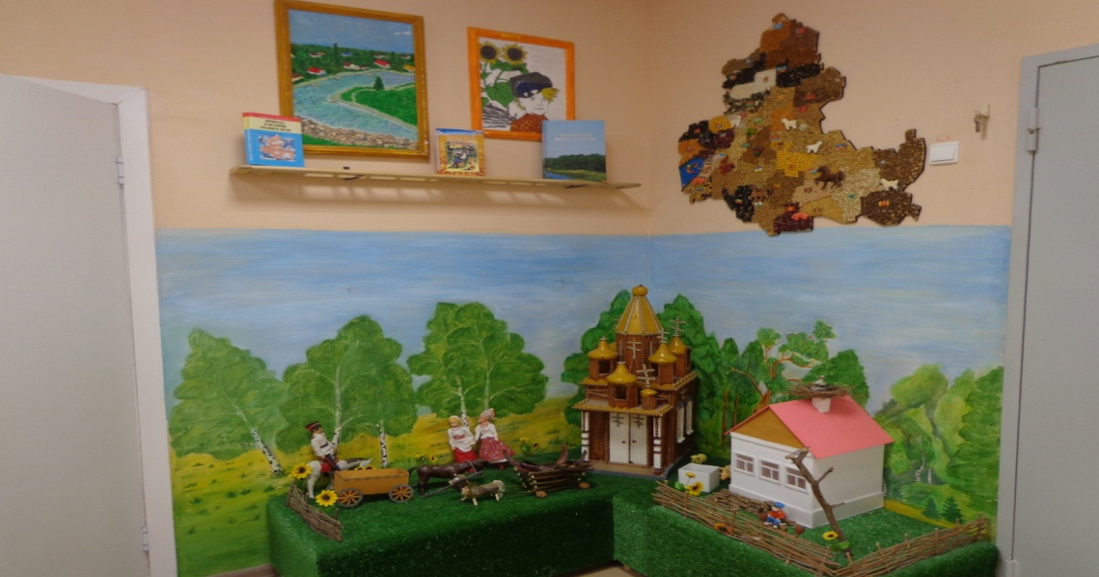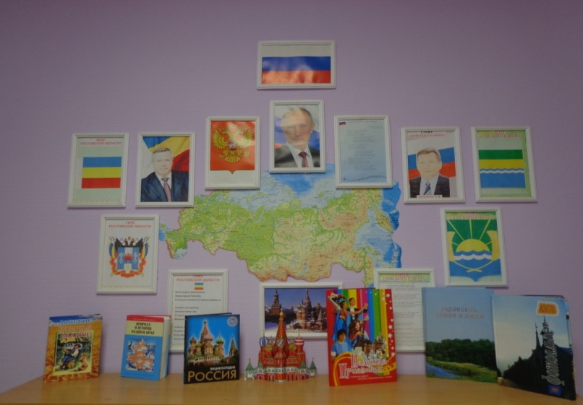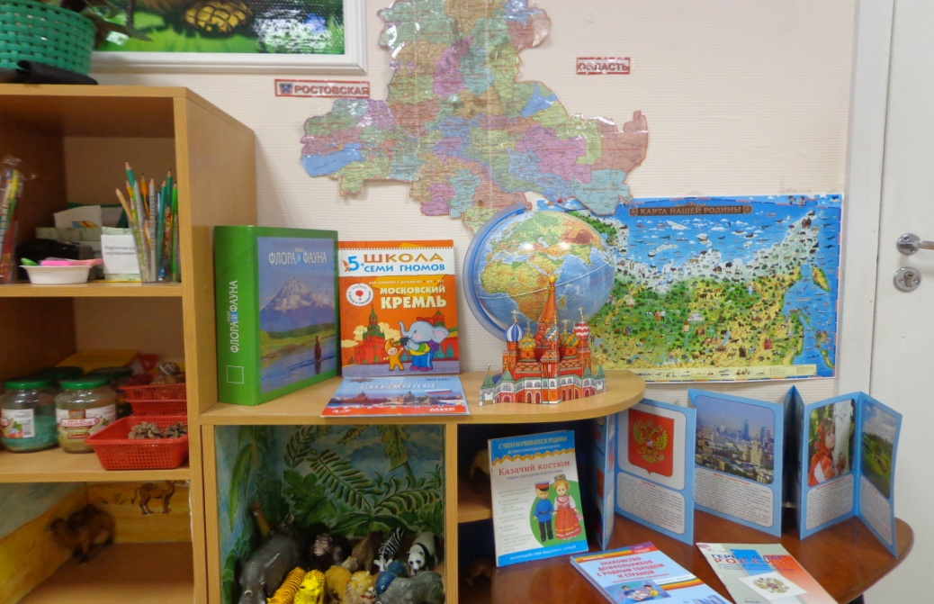Патриотический уголок

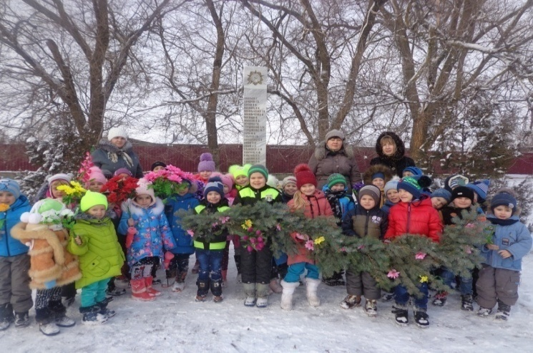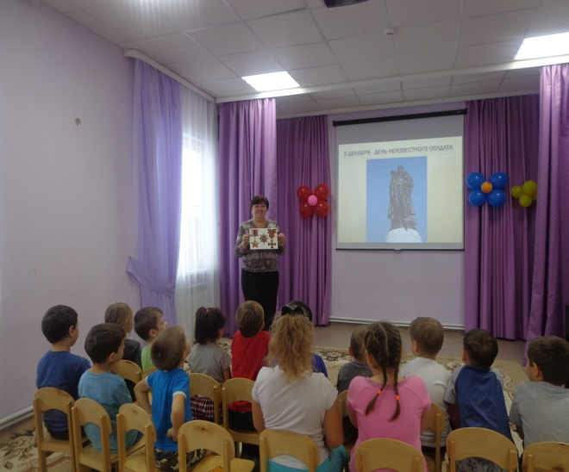 Неделя боевой славы

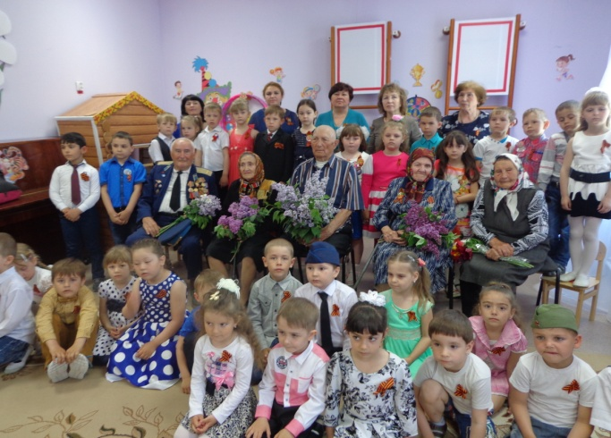 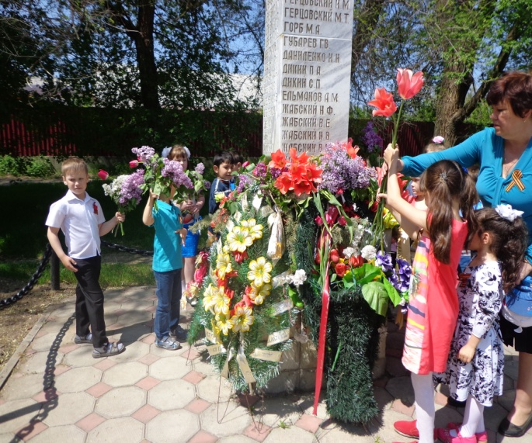 9 мая

День села

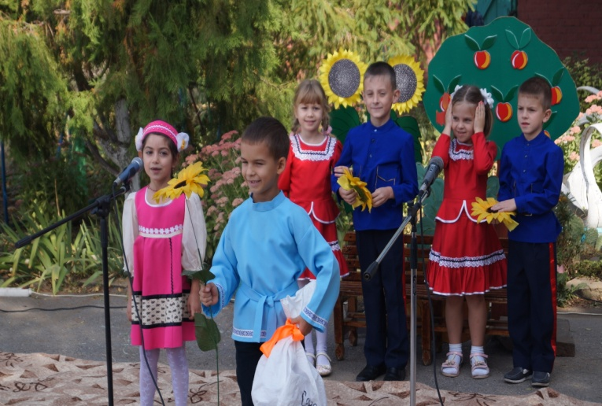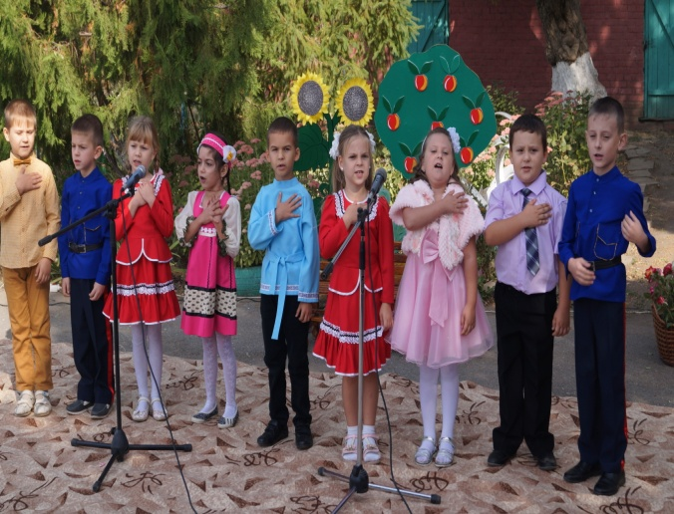

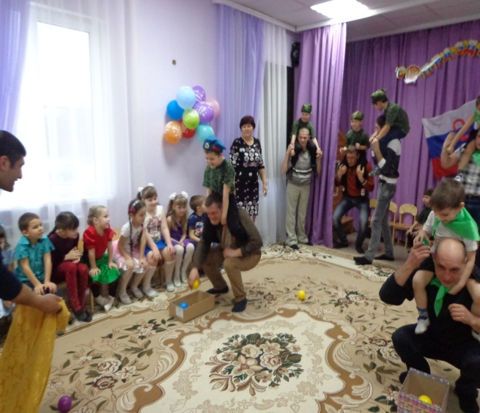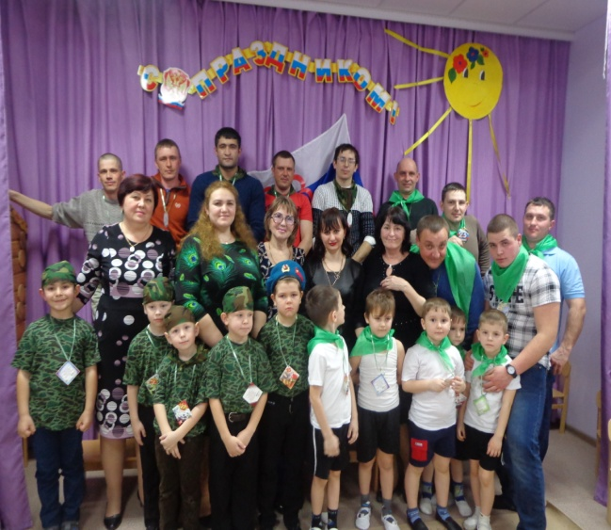 23 февраля

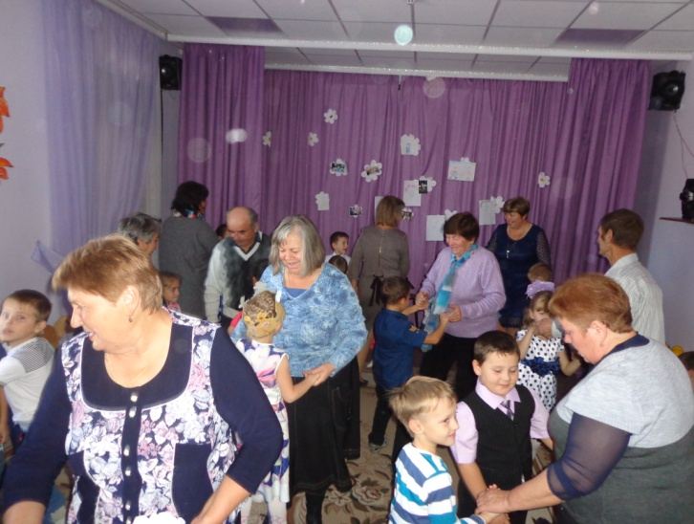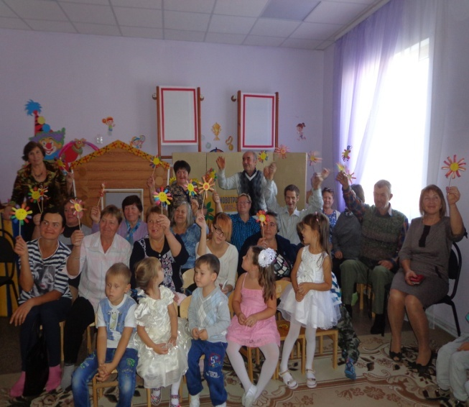С бабушкой и дедушкой рядышком

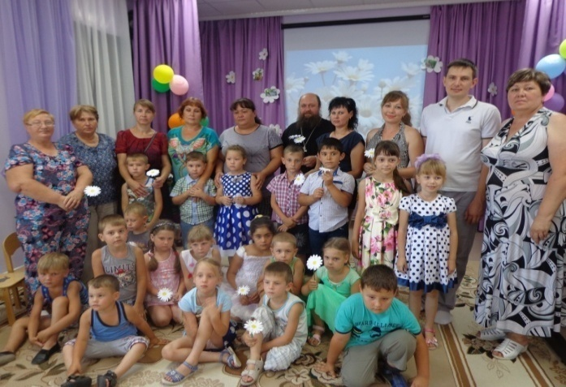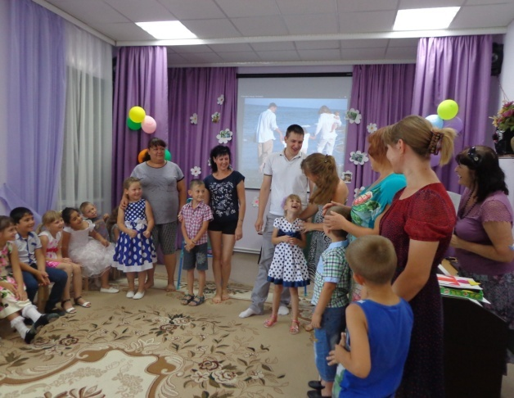 День семьи

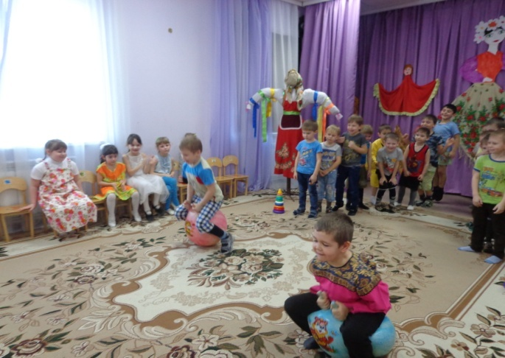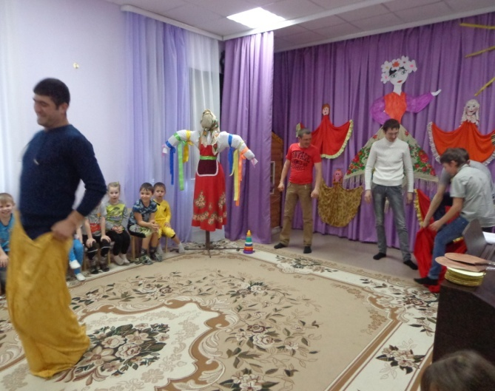 Масленица

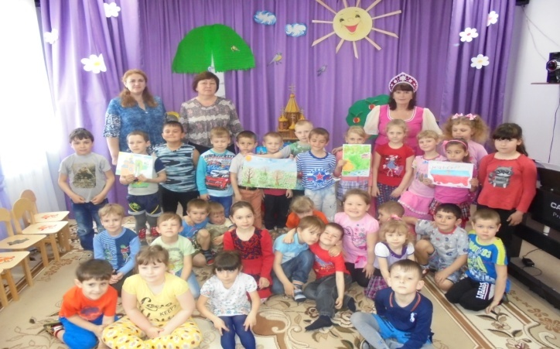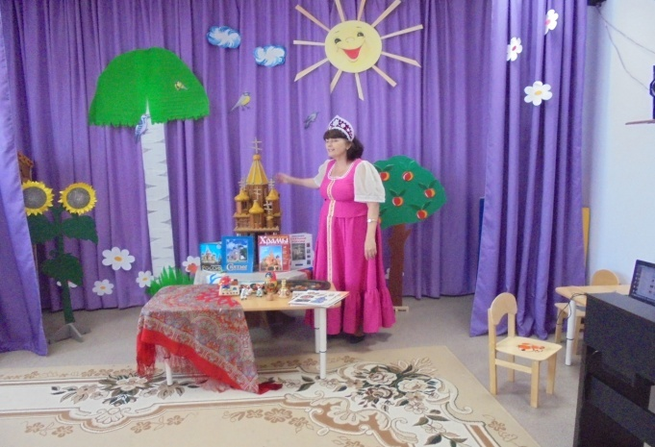 День России